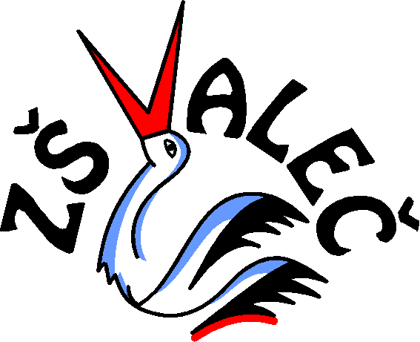Základní škola a Mateřská škola Valeč, č. 222, 675 53 Valeč
IČ 70284440

Prosíme rodiče, aby nedávali dětem do školky

ŽÁDNÉ VĚCI Z DOMU

(hračky, různé předměty, mobilní telefony, žvýkačky, bonbony atd.).

Neustále řešíme bezpečnost vašich dětí, ztráty, zničení a tahanice o „moji“ hračku.

Děti o tom ví, průběžně si o těchto pravidlech povídáme v komunitním kruhu.

Nedávejte dětem ani žádné řetízky, korále, laky na nehty, rtěnky a další zkrášlující kosmetiku.

Vždy v lednu bývá týden hraček, kdy si děti mohou z domova přinést hračku, kterou dostaly pod stromeček a potěšit se s ní i ve školce s kamarády…

Dáme vám vědět, kdy to bude.

Děkujeme za pochopení a spolupráci.

